Муниципальное казённое общеобразовательное учреждение
«Лодейнопольская начальная общеобразовательная школа»

«Реализация
системно - деятельностного подхода
в обучении
на уроках литературного чтения»

Солдатенко Лариса Васильевна,
учитель начальных классов,
высшая квалификационная категория

г. Лодейное Поле
2014 год
ОГЛАВЛЕНИЕ

1. Информация об опыте
- . Актуальность опыта......................................................................................3
- . Практическая значимость ............................................................................4
- .Теоретическая база опыта.............................................................................4

2. Теоретические основы опыта

2.1. Системно – деятельностный подход как методологическая основа ФГОС ......................................................................................................................6

2.4. Современный урок в дидактической системе деятельностного метода.....................................................................................................................9

3. Системно - деятельностный подход на уроках литературного чтения в УМК «Гармония» ..............................................................................................12
4. Результативность опыта ..............................................................................31

5. Заключение .....................................................................................................35

6. Литература .....................................................................................................36

«Мои ученики будут узнавать новое не только от меня; они будут открывать это новое сами. Моя главная задача-помочь им раскрыться, развить собственные идеи» И.Г. Песталоцци

1. Информация об опыте.

  - Актуальность опыта.

Школа сегодня стремительно меняется, пытается попасть в ногу со временем. Главное же изменение в обществе, влияющее и на ситуацию в образовании, — это ускорение темпов развития. Считаю, что актуальность выбора данной темы диктуется потребностями практики. Поэтому сегодня важно не просто вооружить ученика фиксированным набором знаний, а сформировать у него умение и желание учиться всю жизнь, работать в команде, способность к самоизменению и саморазвитию на основе рефлексивной самоорганизации. По сути, это и есть главная задача новых образовательных стандартов. Конструктивно выполнить задачи образования XXI века помогает системно - деятельностный подход. Данная технология применима и к урокам литературного чтения в начальной школе.
Требования стандарта ориентируют на овладение учащимися навыком чтения как одним из важнейших общеучебных умений, делают акцент на формирование культуры чтения, что предполагает:
- осмысление учащимися цели чтения;
- осознанное использование различных видов чтения (ознакомительного, просмотрового, изучающего) в соответствии с целью;
- овладение умением читать не только вслух, но и про себя, так как именно чтение про себя является средством получения основного объема информации.
Статистические данные показали, что быстрое чтение активизирует процессы мышления и является одним из средств совершенствования учебного процесса для самых различных уровней обучения, от начальной до высшей школы. Около 80 % информации, которая усваивается человеком в течение жизни, приобретается путем чтения, четверть рабочего времени различные специалисты расходуют именно на чтение, большая часть информации, получаемая школьникам, так или иначе связана с процессом чтения.
«Чтение формирует мыслительные способности. Если в начальной школе дети мало читали, мало мыслили, у них складывалась структура малодеятельного мозга» - утверждал В.А.Сухомлинский.

  - Практическая значимость.

Раньше основная задача по отношению к ученику на уроках литературного чтения сводилось к формуле «Прочти и перескажи». Теперь необходимо развивать у школьников такие читательские навыки, как поиск, выбор, оценка информации. Эти читательские умения не только оттачивают умы учащихся, но и служат базой для учебной успешности во всех школьных дисциплинах, являются необходимым условием успешного участия в большинстве сфер взрослой жизни.

  - Теоретическая база опыта.

Понятие системно -деятельностного подхода было введено в 1985 году как особого рода понятие. Идея соединения системного и деятельностного подходов принадлежала, в основном, отечественным учёным и рассматривалась, в первую очередь, в работах философов марксистской школы. Проблемы деятельности разрабатывались в разных гуманитарных дисциплинах, но, прежде всего, в философии (Э.В.Ильенков, М.С.Каган и др.) и психологии (А.Г.Асмолов, А.Н.Леонтьев, С.Л.Рубинштейн и др.) Значительный импульс развитию этой идеи придали работы зарубежных и отечественных психологов и педагогов 1960-90-х гг., разрабатывавших вопросы обучения и воспитания ребенка (Л.С.Выготский, В.В.Давыдов, Л.В.Занков, А.Н.Леонтьев, Д.И.Фельдштейн, Л.М.Фридман, Г.А.Цукерман, Д.Б.Эльконин, К.Ван Парререн, Ж.Карпей, Э.Эриксон), известных методистов-ученых, разрабатывающих проблемы развивающего обучения (А.Б.Воронцов, А.К.Дусавицкий, В.В.Репкин и др.)

Теоретические основы опыта
Литература является богатейшим источником познания жизни и инструментом воздействия на все стороны человеческой личности.
В. С. Сухомлинский писал: «Чтение – это окошко, через которое дети видят и познают мир и самих себя». Именно в младшем школьном возрасте развивается произвольность, внутренний план действий, анализ, рефлексия и саморегуляция.
Целью педагогического опыта является воспитание личности ребенка как субъекта жизнедеятельности. Быть субъектом – быть хозяином своей деятельности.
Основная педагогическая задача: организация условий, инициирующих детское действие.

2.1. Системно -деятельностный подход как методологическая основа ФГОС.

Деятельностный подход на уроках осуществляется через:
- Моделирование и анализ жизненных ситуаций;
- Использование активных и интерактивных методик;
- Участие в проектной деятельности, владение приёмами исследовательской деятельности.
- Вовлечение обучающихся в игровую, оценочно-дискуссионную, рефлексивную деятельность - обеспечивает свободный поиск эффективного, отвечающего индивидуальности ребёнка, подхода к решению задачи.
Важной характеристикой деятельностного подхода является системность.
Системно - деятельностный подход осуществляется на различных этапах урока.
На этапе самоопределения учебной деятельности и актуализации знаний создаю проблемную ситуацию, которая предполагает наличие разных вариантов решения проблем.
На этапах постановки учебной задачи и открытия нового знания идет поиск, анализ, структурирование информации. Эффективность данного этапа урока достигается за счет работы в группах постоянного и сменного состава, организации проектной деятельности.
На этапе повторения и включения нового знания в систему использую индивидуальную и парную формы работы, организую индивидуальную ликвидацию пробелов в знаниях обучающихся на основе самоконтроля и взаимоконтроля.
Особого внимания заслуживает этап обобщения полученных знаний и рефлексии учебной деятельности. На данных этапах применим синквейн и кластер, которые позволяют соединить аналитическую и творческую деятельность.
Преимуществом деятельностного подхода является то, что он органично сочетается с различными современными образовательными технологиями.
Технологии для реализации системно - деятельностного подхода представлены на рис. 1.

Технология «Метод проектов»

Тогис (технология образования в глобальном информационном обществе)

Технология развития критического мышления через чтение и письмо

Технология мастерской

ОДИ (организационно - деятельностные игры)

Игровые технологии

Коллективное творческое дело

Технология «Дебаты»

Технология ТРИЗ

Рис. 1. Технологии системно -деятельностного подхода

2.2. Современный урок в дидактической системе деятельностного метода.
«Среди многих боковых тропинок, сокращающих дорогу к знанию, нам нужнее всего одна, которая бы научила нас искусству приобретать знания с затруднениями» - сказал когда – то Ж.-Ж. Руссо.
Ориентируясь на современные требования к процессу обучения, я часто задумываюсь о том, как построить урок так, чтобы каждый ребёнок продвинулся в развитии.
Используя на уроках системно - деятельностный подход, тем самым решаю следующие задачи:
- помогаю эффективному накоплению каждым учеником собственного личного опыта;
- развиваю творческие способности;
- предлагаю дифференцированные учебные задания и формы работы, поощряю к самостоятельному поиску путей решения поставленных проблем;
- осуществляю личностно-ориентированную направленность;
- помогаю ученику самостоятельно планировать свою деятельность;
- побуждаю детей к самооценке, анализу и исправлению ошибок.
Сравним урок в режиме деятельностного подхода с традиционным уроком по ряду элементов. Отличия представлены в таблице 1.

Элементы  сравнения | Традиционный урок | Урок в режиме деятельностного подхода
Формулирование темы урока | Учитель сообщает учащимся | Формулируют сами учащиеся
Постановка целей и задач | Учитель формулирует и сообщает учащимся, чему должны научиться | Формулируют сами учащиеся, определив границы знания и незнания
Планирование | Учитель сообщает учащимся, какую работу они должны выполнить, чтобы достичь цели | Планирование учащимися способов достижения намеченной цели
Практическая деятельность учащихся | Под руководством учителя учащиеся выполняют ряд практических задач (чаще применяется фронтальная форма организации деятельности) | Учащиеся осуществляют учебные действия по намеченному плану (применяются групповая и индивидуальная форма организации деятельности)
Осуществление контроля | Учитель осуществляет контроль за выполнением учащимися практической работы | Учащиеся осуществляют контроль (применяются формы самоконтроля, взаимоконтроля по предложенному эталону)
Осуществление коррекции | Учитель в ходе выполнения и по итогам выполненной работы учащимися осуществляет коррекцию | Учащиеся формулируют затруднения и осуществляют коррекцию самостоятельно
Оценивание | Учитель оценивает работу на уроке | Учащиеся участвуют в оценке деятельности по её результатам (самооценивание, оценивание результатов деятельности товарищей)
Итог урока | Учитель выясняет у учащихся, что они запомнили | Проводится рефлексия
Домашнее задание | Учитель объявляет и комментирует (чаще – задание одно для всех) | Учащиеся могут выбирать задание из предложенных учителем с учётом индивидуальных возможностей

Табл. 1. Сравнение уроков.

- Системно-деятельностный подход на уроках литературного чтения в УМК «Гармония»

Каждый педагогический прием – это нить,
которая, переплетаясь,
складывается в нечто целое, в систему.
УМК «Литературное чтение» (авт. О. В. Кубасова) реализует все идеи стандарта нового поколения.
Что касается деятельностного подхода к обучению, то особенностью данного учебного курса является отношение к чтению как к процессу общения между автором литературного произведения и учащимися.
Такое отношение обусловливает усиление мотивационной стороны чтения-общения, большее внимание к личности автора-собеседника, повышение активности читателя в результате осознания себя собеседником, от которого ожидается отклик на полученную информацию. Кроме того, значительное внимание уделяется работе с внетекстовой информацией, помогающей ориентироваться в книгах с целью их выбора в качестве возможных собеседников.
Подход к обучению чтению как к обеспечению качественного литературного общения детей включает предварительную ориентировку в теме и собеседнике перед началом общения через книгу, осмысление информации в процессе чтения и, наконец, осознание своего отношения к результатам общения, другими словами, предполагает формирование типа правильной читательской деятельности.
Приведу несколько конкретных примеров того, каким образом учебник «Любимые страницы» реализует деятельностный подход к обучению.
1. Наличие познавательного мотива (желания узнать, научиться).
Реализации данного условия осуществления деятельностного подхода к обучению способствует наличие в учебниках произведений и заданий, стимулирующих позитивное отношение к чтению и книгам. Так, например, первые же страницы учебника для 1 класса содержат тексты (Г. Новицкая «Книжки», Р. Сеф «Учись читать!..» и др.), а также специальные вопросы и задания («Как ты думаешь, для чего человеку нужно уметь читать?», «Назови свою любимую книгу»…), формирующие мотивацию к чтению. Кроме того, большое значение в создании мотивации к чтению имеет работа с пословицами о пользе учения и чтения, находящимися в учебниках и тетрадях для 1 и 2 классов.
2. Осознание конкретной учебной цели (понимание того, что именно нужно выяснить, освоить).
Достаточно ознакомиться с содержанием учебника для 2 класса, который структурирован согласно актуальным для данной ступени обучения методическим задачам, чтобы убедиться в том, что учащиеся благодаря расположению учебного материала в учебнике осознанно осваивают читательские навыки и умения. Первый раздел названого учебника («Учимся читать») содержит подразделы, соответствующие всем четырем компонентам навыка чтения: «Читая – думаем», «Читаем правильно», «Читаем быстро», «Читаем выразительно». Второй раздел («Учимся работать с текстом») направлен на формирование умения анализировать содержание (подраздел «Автор и его герои») и художественное своеобразие языка («Слова, слова, слова…»), а также на формирование таких универсальных учебных действий, как составление плана и пересказ прочитанного (подраздел «План и пересказ»). Третий раздел («В мире книг») обучает детей такому универсальному учебному умению, как ориентировка в мире книг по текстовым и внетекстовым элементам.
3. Выполнение действий для приобретения недостающих знаний.
На формирование данного умения направлены, в первую очередь, задания, адресующие учащихся к познавательной и справочной литературе, к словарям, ресурсам Интернета, а также задания, предполагающие поиск и чтение дополнительной художественной литературы на определенную тему, заданного жанра или названного автора.
4. Выявление и освоение способа действия для осознанного применения знаний (для формирования осознанных умений).
Учебник и рабочая тетрадь содержат многочисленные методические материалы, помогающие детям в освоении правильного выполнения способов действий, заявленных стандартом и программой обучения чтению. Они реализованы в системе заданий, а также в специальных алгоритмах и памятках, обучающих, к примеру, чтению по ролям, драматизации, словесному рисованию, составлению плана, творческому, выборочному и краткому пересказам. В новое издание учебников добавлены еще и алгоритмы для составления вопросного, цитатного, сложного плана, создания сочинения по картине, написания отзыва, аннотации, составления диафильма, экранизации, подготовки презентации и др.
5. Формирование самоконтроля – как после выполнения действий, так в процессе деятельности.
Элемент самоконтроля входит отдельным пунктом во многие из перечисленных выше памяток. Кроме того, на выработку привычки к самоконтролю влияют такие упражнения, регулярно встречающиеся в учебнике и в рабочей тетради, как: «Читай внимательно», «Найди, исправь ошибки и прочитай правильно» (редактирование), а также неоднократное упоминание в методическом аппарате учебника для 2 класса о приеме «Чтение до первой ошибки».
6. Включение содержания обучения в контекст решения значимых жизненных задач.
Реализации данного условия осуществления деятельностного подхода к обучению способствуют, во-первых, вопросы и задания учебника, стимулирующие детей к обмену мнениями на основе их жизненного опыта, а во-вторых, вопросы и задания, направленные на развитие рефлексии. Например: «Представь себя в такой ситуации. Как бы поступил (поступила) ты? Почему?» - С. Баруздин, «Бревно»; «Вспомни, не было ли в твоей жизни, когда тайное становилось явным. Расскажи об этом». - В. Драгунский, «Тайное становится явным»; «Вспомни (если хочешь – выпиши) те мысли из этого произведения, которые кажутся тебе важными для твоей жизни» - А. де Сент-Экзюпери, «Маленький принц» и т.п.
Именно вопросы и задания такого типа, во множестве встречающиеся на страницах учебника, способствуют виртуальному «присвоению» детьми литературного опыта.
Учебник включает достаточное количество творческих заданий. Это, например, творческий пересказ, выразительное чтение, чтение по ролям, драматизация.
Кроме того, учебники содержат задания, стимулирующие литературное творчество учащихся, например:
- «Придумай и расскажи любую смешную небывальщину» (С. Маршак, «Я видел») - 1 класс;
- «Придумай свою историю о слонике» (Г. Горбовский, «Розовый слон») - 2 класс;
- Подготовь рассуждение на тему «Что остается после людей?» Начни, например, так: «Я думаю, что…» или «Мне кажется, что…» (Е. Пермяк, «Некрасивая ёлка») - 3 класс;
- Придумай свою историю с главной мыслью «У страха глаза велики». (И. Крылов, «Мышь и Крыса») – 4 класс.
Системно-деятельностный подход предполагает разнообразие типов уроков литературного чтения в начальной школе. Именно разнообразие типов и подходов к планированию уроков должно в значительной степени обеспечить необходимую познавательную мотивацию читательской деятельности детей, способную превратить урок чтения в яркое событие в жизни ребёнка. Анализ современной методической литературы позволяет выделить некоторые типы уроков литературного чтения.
1. Урок постановки учебной задачи. На нём учащиеся впервые сталкиваются с какой-то литературоведческой проблемой (новым литературным жанром, новым художественным средством, новым приёмом анализа или интерпретации литературного произведения и др.) и формулируют учебную задачу, связанную с её решением.
2. Урок решения учебной задачи.
На этом уроке учащиеся припоминают уже поставленную ранее литературоведческую проблему, намечают пути её решения и решают её.
3. Урок моделирования и преобразования моделей направлен на раскрытие секретов «устройства» произведений какого-либо жанра или особенностей функционирования какого-либо художественного приёма. Работа сопровождается составлением соответствующей модели с тем, чтобы учащиеся, действуя по ней, могли впоследствии руководствоваться ею в своём собственном литературном творчестве.
4. Урок решения частных задач с применением открытого способа может иметь своей целью или решение частных задач на конкретизацию общего способа действия (например, наблюдение над «действием» выявленной ранее модели на примере других литературных произведений подобного жанра или типа), или выработку каких-либо практических литературоведческих умений, связанных с формированием навыка или закреплением способов действий, которые имеют целью анализ и интерпретацию литературных произведений.
5. Урок контроля и оценки, назначение которого состоит в том, чтобы с помощью специальных диагностических средств проверить уровень
овладения изученным материалом (понятиями, способами действия, пониманием границ их применения и др.).
Реализация системно - деятельностного подхода обеспечивается не только правильным выбором типа урока литературного чтения, но и наполнением этого урока специфическим содержанием, выбором адекватных поставленной задаче способов освоения произведения. Надо заметить, что традиционные способы исчерпали себя. Навязывание единственно верной точки зрения, преобладание репродуктивных приёмов анализа текста не вовлекают ребёнка эмоционально в процесс восприятия текста, не способствуют развитию культуры его читательской деятельности.
Системно – деятельностный подход предполагает диалогичную форму освоения произведения на уроках чтения. Коммуникативной основой урока становится диалог читателей с автором текста и учебный диалог читателей о произведении. Мастерство учителя состоит в том, чтобы обеспечить создание ситуации взаимодействия учащихся с автором и его произведением, не навязать детям единственно правильную трактовку, а побудить их высказать свои собственные суждения, организовать творческую деятельность на основе прочитанного. Диалогическая модель освоения литературного произведения освобождает урок от сложившихся стереотипов как в структуре, так и в содержании, предполагает большую свободу, вариативность в его планировании.
В самом общем виде модель урока литературного чтения может выглядеть следующим образом.
I. Этап предпонимания или первоначального самоопределения в тексте. Используются следующие приёмы: знакомство с автором и названием произведения, его жанром; прогнозирование содержания по заголовку, иллюстрациям, ключевым словам; выразительное чтение произведения учителем; «медленное»,«пошаговое» чтение произведения учащимися (чтение с комментариями, попутной формулировкой вопросов (системы вопросов), выделение в тексте непонятных мест (слов), обмен мнениями, намеренные остановки в чтении, прогнозирование возможного продолжения сюжета, реконструкция отсутствующих частей и т.д.).
II. Этап анализа текста и интерпретация его смысла. Анализ, как правило, начинается с формулирования учителем вместе с учащимися основной познавательной задачи урока(определить жанр произведения и характеристику его персонажей, освоить некоторые художественные приёмы создания текста, раскрыть нравственную идею произведения, понять, что хочет сказать автор, попытаться понять его замысел и др.). Основной метод работы – творческий диалог читателей с автором произведения по поводу прочитанного. Приёмы работы: моделирование способа деятельности для решения поставленной задачи, составление вопросов и заданий по тексту, направленных на достижение поставленной цели; выполнение в группах самостоятельных заданий по тексту, а затем коллективное обсуждение полученных наблюдений; составление плана текста; мини -исследовательские задания по тексту (выбор слов, характеризующих образы персонажей; выбор средств создания образов персонажей; обсуждение значения некоторых слов, особенно важных для осмысления авторской идеи, и др.).
III. Этап работы с текстом после чтения. На этом этапе организуется обобщение всех наблюдений над текстом произведения, оценка качества решения поставленных задач, выполнение мини -проверочных работ (тестирование с целью оценить каждым учеником уровень его участия в уроке и осмыслении произведения). Затем проводятся разнообразные творческие работы на основе прочитанного: творческое пересказывание, инсценирование, составление отзывов и рецензий, иллюстрирование текста, сочинение-рассуждение в жанре эссе и др.

Приведу примеры некоторых этапов урока.
Организационный момент. Здесь происходит включение детей в деятельность и выделение содержательной области.
На данном этапе урока ввожу эпиграфы, цитаты, пословицы и поговорки, фразеологизмы, народные приметы, которые подведут ребят к цели или теме данного урока.
Предлагаю задания:
- «Хвастовство само себя наказывает». Придумай смешную историю, когда эту поговорку можно было бы употребить.
- Вспомни поговорки, в которых говориться о времени.
- В лесу лес неровен, в миру – люди. Объясни смысл.
- Соедини стрелкой части фразеологизма:

 | глаза |  | негде упасть | как сыр
кот
 | не клюют |  | наплакал |  | разбежались
куры |  | яблоку |  | в масле кататься

На этапе постановки учебной задачи.
- актуализация знаний и мыслительных операций (внимания, памяти, речи);
Ребёнок – не пассивный читатель, а соавтор или соучастник событий, и ему предлагается большое количество заданий для умственной деятельности. Учащимся нравятся нестандартные задания, задания творческого характера. Школьники стараются сами доходить до правильного ответа, решать «хитрые» вопросы. Чтобы добиться хороших результатов, я использую различные упражнения. Так, для включения в урок подходят упражнения:
- на релаксацию, которые одновременно настраивают детей на эстетическое восприятие произведения;
- на концентрацию внимания;
- на преодоление регрессии и расширение бокового поля зрения, например: «Найди лишнюю букву» (при этом даётся установка - глаза вести слева направо), «Зелёная точка» (фиксируя взгляд на точке, замечать фрагменты текста), таблицы Шульте.
Приведу ряд фрагментов уроков, где использовались мной данные упражнения.
1. Упражнение на релаксацию - при работе над произведением К. Г. Паустовского «Корзина с еловыми шишками», которое помогло устранить волнение и одновременно настроить учащихся на эстетическое восприятие произведения.
(Звучит музыка Э. Грига «Колыбельная Сольвейг»).
2. Для развития концентрации внимания, использую упражнение «Осмысленное чтение». Учащимся раздаю различные печатные тексты. Хорошо читающий ученик читает рассказ. В это время все ребята вычёркивают заданные буквы в своих текстах, строго двигаясь по строке слева направо. Одновременно они внимательно слушают ученика, чтобы затем ответить на вопросы.
Затем провожу взаимопроверку вычеркнутых букв.
3. Упражнение на расширение бокового поля зрения « Зелёная точка» при работе над произведениями А. Л. Барто. Вокруг зелёной точки располагаю иллюстрации игрушек: зайки, мишки, лошадки и др. Детям предлагается сконцентрировать взгляд на зелёной точке в течение короткого промежутка времени. Далее спрашиваю:
- Что увидели?
- Как сказать одним словом? (Игрушки).
Далее предлагаю прочитать наизусть стихотворения про эти игрушки. Как правило, дети читают стихи А. Л. Барто из цикла «Игрушки». Данное упражнение так же вызывает у ребят желание познакомиться с новыми произведениями А. Л. Барто.
- Чтение вертикальным движением глаз «Снежный ком» на том же уроке.
много
поганки
набрали
боровик
корзинка
Прежде, чем прочитать каждое следующее слово, ученик возвращается к первому. Этот вид работы одновременно подготавливает учеников к восприятию текста.
- Чтение «Ловушка».
Читаю стихотворение, заменяя некоторые слова и выражения.
Дети замечают и исправляют ошибки в чтении.
- Чтение через решётку.
Этот вид чтения использую после отработки навыков выразительного
чтения. Ученики перекрывают текст тонкими полосками бумаги в виде решётки заданной учителем формы. Затем выразительно читают. Полоски хранятся у каждого ученика в индивидуальном конверте.
На этапе создания проблемной ситуации:
подбираю учебный материал и организую работу так, чтобы учащиеся самостоятельно сформулировали тему урока.
Тема урока литературного чтения обычно складывается из двух составляющих: фамилии, имени, отчества автора произведения, предназначенного для изучения и названия этого произведения.
Для определения их учащимися можно использовать специальные приемы:
- Составление фамилии автора из пропущенных в словах букв
( ре.ята, з.вод, до.ога, учи.ель, м.роз) БАРТО
- Исключение повторяющихся букв
(д, м, ч, с, д, и, ч, х, с, д, а, д, е, ь, л, ь, ч, с, к,ч, ь, с, о, ь, м, ч, в)
- Исключение иностранных букв
( М wq о jlbzрiur и vjg ц)
- Чтение подчеркнутых букв
(М о ы е а б и п н к р к е г ш в ы а е а и м ы ц й к)
- Расположение букв в порядке построения фигуры
О И М Р Ц (Мориц)
- Чтение имени автора (названия произведения) с зашифрованными буквами
2 10 1 14 11 10
Б И А Н К И
8 10 20 11 16 3
Ж И Т К О В

На уроках использую приём антиципации. С помощью антиципации — догадки, мысленного предвосхищения содержания и плана последующего изложения — ученик забегает мыслью вперед. Он не только понимает то, о чем говорит автор в тексте, читаемом в данный момент, но и предполагает, догадывается — по логике развития мысли автора,— о чем тот должен сказать вслед за этим. Читатель превращается в своеобразного соавтора. Он сам «продолжает» авторский текст, сам мысленно «пишет» продолжение. Такая позиция вызывает высокую интеллектуальную активность, не позволяет терять нить изложения, ход мысли автора, помогает замечать все отклонения, все неожиданные ходы и оттенки, невольно настраивает на критический лад во всех случаях расхождений между догадкой и действительным ходом мысли автора.
Строя гипотезу, ученик привлекает запас своих знаний по данному вопросу. Благодаря этому он заранее входит в круг обсуждаемых проблем, а затем активно сравнивает то, что высказано в тексте, с тем, что он знает из прошлого своего опыта.
Виды антиципаций, применяемые в начальной школе:
-по обложке;
-по автору;
-по иллюстрации;
-по заголовку;
Приведу пример:
При ознакомлении с рассказом Л. Н. Толстого «Прыжок» данный этап был проведен следующим образом. Фамилию автора дети определили самостоятельно, выделив ее из предложенного ряда по двум признакам одновременно: С. Есенин, Л. Толстой, Б. Заходер. Сопоставив фамилии, ребята сделали вывод, что на уроке они познакомятся с произведением Льва Толстого, так как, во-первых, это фамилия писателя, а остальные – фамилии поэтов; во-вторых, фамилия Толстой состоит из двух слогов, другие – из трех. Название произведения Льва Николаевича Толстого учащиеся определили, мысленно исключив повторяющиеся буквы из цепочки: ВПМДРЧЫДЖОМВКЧ («Прыжок»). Предопределение учащимися цели (образовательной) на рассматриваемом уроке происходило с помощью записанных на доске опорных фраз: 1) расширить знания о … и … … … …; 2) познакомиться с … … «…»; 3) учиться …, … читать … … «…», отвечать на … . Отталкиваясь от темы урока и пользуясь записью на доске, школьники сформулировали цель: «Расширить знания о жизни и творчестве Льва Николаевича Толстого; познакомиться с произведением Толстого «Прыжок»; учиться правильно, выразительно читать произведение Толстого «Прыжок», отвечать на вопросы».
Участие ученика в формулировании темы и цели урока приводит к предопределению, пониманию и осознанию содержания и способов осуществления предстоящих действий, обеспечивает его «включенность» в учебную ситуацию, создает готовность к усвоению знаний, мобилизует умственную активность школьника, а также развивает интеллектуальные качества ребенка: связную, логичную, доказательную речь, различные виды мышления, внимание, память, наблюдательность и т.д.
Антиципация принуждает соотносить части текста по содержанию, привлекать собственные знания для правильного понимания связей и отношений в тексте.
В итоге— высокая интеллектуальная активность; текст осмысливается глубоко и критически, что, собственно, и требовалось.
Уроки литературного чтения, проводимые на основе системно-деятельностного подхода, способствуют развитию творческих способностей учащихся. Приведу список упражнений, направленных на формирование литературно-творческих способностей учащихся.
I. Задания на формирование умений воспринимать художественный текст.
1. Словарная работа. Чтение слов и объяснение их лексического значения.
2. Озаглавливание текста.
3. Деление текста на части, составление плана.
4. Определение темы текста, главной мысли.
5. Определение типа текста.
6. Подбор иллюстраций к тексту.
7. По иллюстрации определить содержание текста.
8. Составление диафильма.
9. Выборочное чтение.
10. Работа по вопросам учителя, учебника или ученика.
11. Чтение для подготовки к пересказу.
12."Пропущенное слово" (учитель читает текст и пропускает одно слово, дети должны вставить слово, подходящее по смыслу).
13. Восстановление логической последовательности текста. Статьи из журналов, газет, разрезаются на части, перемешиваются и даются ученику в конверте.
14. Восстановление текста (небольшой текст пишется крупными буквами на листе, разрезается на мелкие кусочки, группа из 2—3 человек восстанавливают его).

II. Задания на формирование литературно-творческих умений учащихся.
1. Построение к предложенному слову цепочки ассоциаций, метафор, эпитетов.
2. Достроить текст по предложенному началу, придумать свой финал, включить новые обстоятельства и, исходя из характеров, достроить действия героев.
3. Пересказ текста с определенным заданием.
4. Составление по тексту кроссвордов.
5. Викторины по одному большому произведению или нескольким маленьким.
6. Подбор загадок к словам из текста.
7. Тематическая подборка пословиц к текстам учебника.
8. Составление ребусов к словам из текста.
9. Работа со словарем фразеологизмов.

III. Задания, обучающие приемам творческого фантазирования.
1. Пофантазируй, о чем может думать: (муха на потолке, рыбка в аквариуме).
2. Что сказали бы про одно и тоже разные по характеру персонажи:
Волк и Красная Шапочка — про бабушку.
3. Предложи своего героя. Сочини рассказ от его лица. Не беда, если смешаются правда и вымысел.
4. Пофантазируй, каким представляется человек, если посмотреть на него глазами: кошки, собаки, лошади.
5. Придумай легенду о цветах: незабудке, ромашке, васильке.
6. Придумай фантастическое животное, нарисуй и объясни детали его облика, его фантастические способности.
7. Задание «Если бы» (если бы я видел в темноте как филин...)
8. «Изобретатель» («Одуванчик и парашют»).
9. Составление своих иллюстраций, зарисовок к тексту и сравнение их с уже имеющимися.
10."Фантазии" по пословице, картине, звуку.
11."Сотворчество" (дорисовка образа героя, составление его дневника и т. д.)

Активно использую на уроках методические приемы технологии развития критического мышления. Приведу примеры.
Мозговая атака
«Учебный мозговой штурм» обычно проводится в группах численностью 5-7 человек.
Первый этап – создание банка идей, возможных решений проблемы. Принимаются и фиксируются на доске или плакате любые предложения. Критика и комментирование не допускаются. Регламент – до 15 минут.
Второй этап – коллективное обсуждение идей и предложений. На этом этапе главное – найти рациональное в любом из предложений, попытаться совместить их в целое.
Третий этап – выбор наиболее перспективных решений с точки зрения имеющихся на данный момент ресурсов. Этот этап может быть даже отсрочен во времени и проведен на следующем уроке.

Верные и неверные утверждения
Использую с целью мотивации предстоящей деятельности и подготовки учащихся к выполнению последующей работы. В начале урока зачитываю утверждения, которые нужно оценить как верные или неверные и обосновать свои решения. Информация, полученная на первой стадии выслушивается, записывается, обсуждается. Работа ведется индивидуально, в парах, в группах. Можно каждой группе для обсуждения предложить по 2–3 вопроса.

Таблица для записи ответов
 | 1 | 2 | 3 | 4 | 5 | 6 | 7 | 8 | 9
+
-

Данный прием дает возможность быстро включить детей в мыслительную деятельность и логично перейти к изучению темы урока.
Формирует:
- умение оценивать ситуацию или факты;
- умение анализировать информацию;
- умение отражать свое мнение.
Корзина идей
Это прием организации индивидуальной и групповой работы учащихся на начальной стадии урока, когда идет актуализация имеющегося у них опыта и знаний. Он позволяет выяснить все, что знают или думают ученики по обсуждаемой теме урока. На доске можно нарисовать значок корзины, в которой условно будет собрано все то, что все ученики вместе знают об изучаемой теме.
Обмен информацией проводится по следующей процедуре:
- Задается прямой вопрос о том, что известно ученикам по той или иной проблеме.
Сначала каждый ученик вспоминает и записывает в тетради все, что знает по той или иной проблеме (строго индивидуальная работа, продолжительность 1-2 минуты).
- Затем происходит обмен информацией в парах или группах. Ученики делятся друг с другом известным знанием (групповая работа). Время на обсуждение не более 3 минут. Это обсуждение должно быть организованным, например, ученики должны выяснить, в чем совпали имеющиеся представления, по поводу чего возникли разногласия.
- Далее каждая группа по кругу называет какое-то одно сведение или факт, при этом, не повторяя ранее сказанного (составляется список идей).
Все сведения кратко в виде тезисов записываются учителем в «корзинке» идей (без комментариев), даже если они ошибочны. В корзину идей можно «сбрасывать» факты, мнения, имена, проблемы, понятия, имеющие отношение к теме урока. Далее в ходе урока эти разрозненные в сознании ребенка факты или мнения, проблемы или понятия могут быть связаны в логические цепи.
- Все ошибки исправляются далее, по мере освоения новой информации.

Кластер
Кластер - это графическая организация материала, показывающая смысловые поля того или иного понятия. Слово «кластер» в переводе означает пучок, созвездие. Составляют кластеры на стадии осмысления и рефлексии. Этот прием позволяет систематизировать новую информацию по отношению к уже имеющимся у них представлениям, а также в соответствии с категориями знания. Составление кластера позволяет учащимся свободно и открыто думать по поводу какой-либо темы, самостоятельно выстраивать причинно-следственные связи Ученики записывают в центре листа ключевое понятие, а от него рисует стрелки-лучи в разные стороны, которые соединяют это слово с другими, от которых в свою очередь лучи расходятся далее и далее.
Чтение с остановками
Прием технологии с условным названием «Чтение с остановками» использую, чтобы заинтересовать ребенка книгой, привлечь его к осмысленному чтению.
Материалом для использования приема «Чтение с остановками» служит повествовательный текст. Непременное условие для использования данного приема - найти оптимальный момент в тексте для остановки. Эти остановки - своеобразные шторы: по одну сторону находится уже известная информация, а по другую - совершенно неизвестная информация, которая способна серьезно повлиять на оценку событий. Этот прием требует не только серьезной корректировки собственного понимания, но иногда даже отказ от прежней позиции. Но отказ не под чьим-то влиянием, а в результате личной работы с текстом, самостоятельного освоения нового.
Такая работа с текстом развивает умение анализировать текст, выявлять связь отдельных элементов

Синквейн - это стихотворение из пяти строк, в котором автор выражает свое отношение к проблеме:

1 строка – одно ключевое слово, определяющее содержание синквейна;

2 строка – два прилагательных, характеризующих ключевое слово;

3 строка – три глагола, показывающие действия понятия;

4 строка – короткое предложение, в котором отражено авторское отношение к понятию;

5 строка – резюме: одно слово, обычно существительное, через которое автор выражает свои чувства и ассоциации, связанные с понятием.

Составление синквейна – индивидуальная работа, но для начала нужно составить его всем классом. Можно включить синквейн и в домашнее задание, тогда при проверке можно оценить, насколько верно поняли учащиеся смысл изученного материала.

- Лесник
- Одинокий, старый,
- Помогает, защищает, спасает,
- Помогаешь ты - помогают тебе!
- Хранитель.

Литературное чтение в начальной школе специфично: ученик должен освоить чтение как речевую и в то же время как читательскую деятельность, а поэтому необходимо параллельно работать над навыками чтения (речевой деятельностью) и осознанным восприятием литературного произведения, детской книги.

- Результативность опыта.

В процессе реализации системно - деятельностного подхода на уроках литературного чтения очевидны положительные результаты.

Результаты мониторинга за три последние года по чтению.
Учебный год | Класс | Количество учащихся | Качество знаний
2012-2013 | 1«Б» | 30 | 88,3%
2013-2014 | 2 «Б» | 28 | 88,9%
2014-2015 | 3«Б»  1 четверть | 28 | 89,3%

Результаты мониторинга за три последние года по чтению.

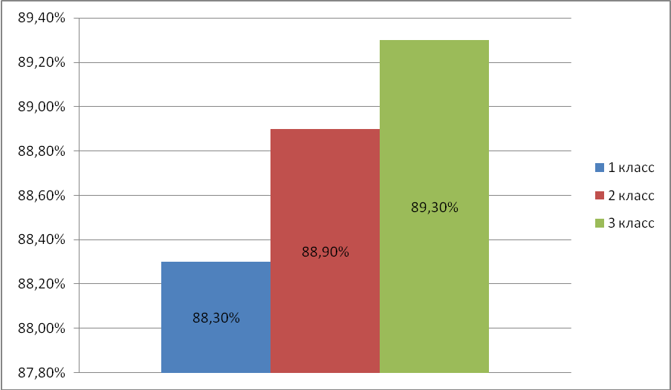

Мониторинг навыков чтения

Год | Способ  чтения | Правильность чтения | Осознанность чтения | Выразительность чтения
2012-2013 | 96 % | 88 % | 100 % | 86 %
2013-2014 | 100 % | 90 % | 100 % | 92 %
2014-2015  Iчетверть | 100 % | 92 % | 100 % | 96 %

Мониторинг навыков чтения
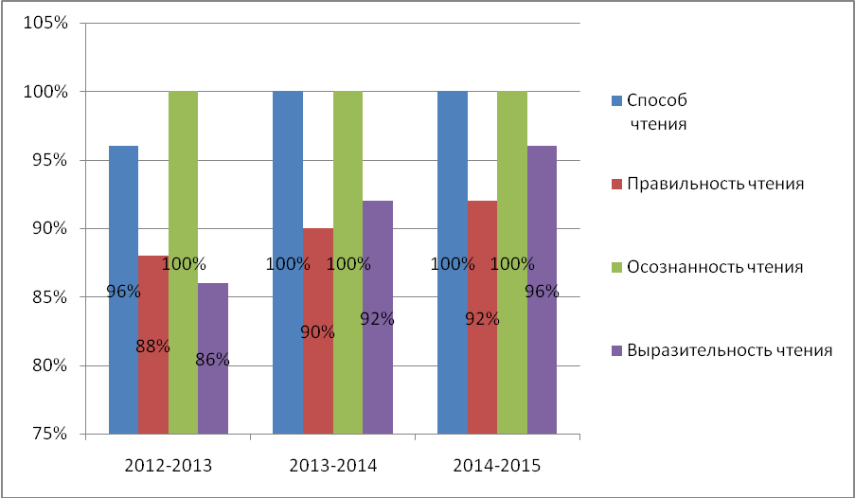

Качество обучения в классе
2011-2012  4 класс | 2012-2013  1 класс | 2013-2014  2 класс | 2014-2015  3 класс  Iчетверть
84,6 % | не аттестовывались | 84 % | 86 %

Качество обучения в классе

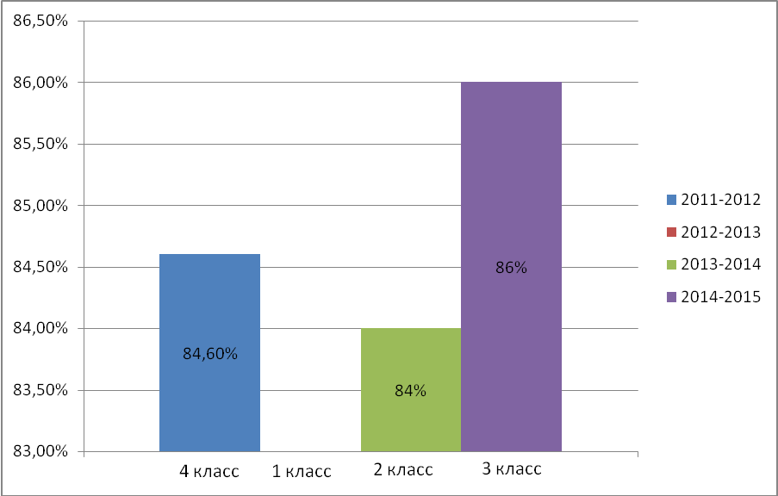

Результаты участия в конкурсах и олимпиадах
 | Уровень | Название | Количество участников | Результат | Примечание
2011-2012  4 класс | всероссийский | Всероссийская викторина для младших школьников «Эрудит» | 26 | 2 победителя: 1место по окружающему миру,3 место по математике | Центр поддержки талантливой молодёжи  г. Бийск, дистанционно
2011-2012  4 класс | районный | Районная олимпиада младших школьников | 4 | 4 призёра
2011-2012  4 класс | школьный | Школьные  предметные олимпиады | 15 | 4 победителя,  4 призёра
2012-2013  1 класс | школьный | Школьные  предметные олимпиады | 10 | 2 победителя
2013-2014  2 класс | школьный | Школьные  предметные олимпиады | 10 | 3 победителя
2014-2015  3 класс | всероссийский | Всероссийская викторина для младших школьников «Эрудит» | 16 |  | Центр поддержки талантливой молодёжи  г. Бийск, дистанционно
Реализация системно-деятельностного подхода в обучении литературному чтении позволяет достигать определённых результатов:
- у большинства учащихся сформировалась положительная мотивация к изучению предмета, познавательный интерес не только к отдельным темам курса, а в целом к чтению;
- возросла эффективность развития интеллектуальных и творческих способностей учащихся;
- качество обучения по всем учебным предметам стабильно высокое.
- Заключение

«Человек достигнет результата, только делая что-то сам...»
Александр Пятигорский

Системно - деятельностный подход в преподавании литературного чтения – это не совокупность образовательных технологий, методов и приемов, это своего рода философия, которая дает возможность учителю стать мастером своего дела, работать на высокий результат, формировать у учеников универсальные учебные действия и готовить их к продолжению образования и к жизни в постоянно изменяющихся условиях.
Ведь в современном мире умение мыслить самостоятельно, опираясь на знания и опыт, ценится гораздо выше, чем владение большим объёмом знаний без умения применять эти знания для решения жизненных проблем.
Сама жизнь требует новой работы с содержанием образования. Сегодняшние первоклашки и второклашки через какие -нибудь 15 лет будут продвигать Россию в ведущие державы. В ситуации усиливающейся конкуренции между государствами будущее будет за теми странами, которые сейчас много вкладывают в образование подрастающего поколения, стремятся сделать из сегодняшних школьников завтрашних лидеров, способных развивать экономику и промышленность, способных вывести свои страны на передовой рубеж развития.
Потому так важно формировать у ребенка, пришедшего в школу, правильную гражданскую активную позицию, учить его искать, думать, творить, делать. Именно на решение этих важных задач и направлена моя деятельность.

